Evelina Sasnauskaitė ISI 2 kursas, 2 grupė, 2 pogrupis

**Nesudėtingų scenarijų įterpimas į HTML dokumentus**

**,,Skaičiuotuvas“**

2021-10-30

# Darbo tikslas

Naudojantis HTML, CSS bei JavaScript kalbomis sukurti vartotojui patogų skaičiuotuvą atliekantį reikalingiausias funkcijas.

# Funkcijų sąrašas

1. 4 pagrindiniai aritmetiniai veiksmai (sudėtis, atimtis, daygyba bei dalyba);
2. Kėlimas pasirinktuoju laipsniu ,,a^n;
3. Kvadratinės šaknies operacija ,,√a“;;
4. Pasirinkto laipsnio šaknies operacija ,,n√a“;
5. Rezultato išvalymo funkcija ,,C”;
6. 4 mano pasirinktos papildomos funkcijos:
   1. Π (pi) vertės mygtukas;
   2. Procentų skaičiavimo mygtukas;
   3. Skliaustai;
   4. Faktorialo skaičiavimas.

# Skaičiuotuvo iliustracijos:

pav. 1 Skaičiuotuvas ,,Google Chrome" lange

pav. 2 Skaičiuotuvas horizontaliame ekrane

pav. 3 Skaičiuotuvas lygiagrečiame ekrane

# Esminiai sprendimai

Kurdama šį skaičiuotuvą atsižvelgiau į ekrano padėtį naudodama @media funkcijas CSS programavimo kalboje. Šis metodas sugeba atpažinti ekrano orientaciją. Pagal ekrano orientaciją naudodama procentinę dalį nustačiau mygtukų, skaičiuotuvo ekrano dydžius, skaičiuotuvo plotį ekrane.

Savo skaičiuotuve artumo funkciją pritaikiau labai paprastai, visi mygtukai yra atskirti vienodu atstumu, kad naudotojas galėtų suprasti, jog vienas šalia kito esantys elementai vienodai atlieka funkciją – tai mygtukai.

Panašumo taisyklę taikiau mygtukams, mygtukai, kurie simbolizuoja tam tikras funkcijas (pvz.: sudėtį, atimtį, daugybą, lygybę) yra vienos spalvos – tamsūs, o skaičių mygtukai yra kitos spalvos – šviesesni. Taip pat panaudojau :hover funkciją, jog vartotojui ieškant reikiamos funkcijos ekrane su kompiuterio pele (angl.: pointer) vaikštant per mygtukus jie pašviesėtų ir atkreiptų vartotojo dėmesį. Mygtukus ,,=“ bei ,,C“ padariau šiek teik didesnius nei kitus, nes šie mygtukai turi išskirtines funkcijas ir taip naudotojas juos lengviau pastebės.

# Užduočių scenarijai

1. Dviejų skaičių suma:

Vartotojui atsidarius skaičiuotuvą tereikia paspausti skaičių, prie kurio norima kažką pridėti, pliuso ženklą bei skaičių, kurį norima pridėti, tuomet reikia spausti lygybės ženklą ir skaičiuotuvas išves atsakymą. (Jeigu norima viską ištrinti reikia spausti mygtuką C.)

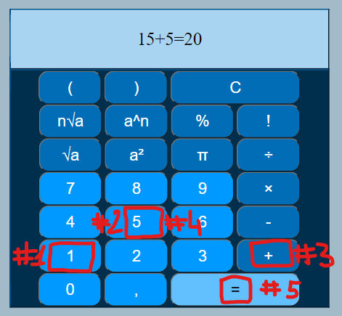

pav. 4 Sudėtis skaičiuotuve su sekos numeracija

1. Kvadratinės šaknies traukimas:

Naudotojas spaudžia mygtuką su šaknies ženklu bei raide ,,a“, tuomet spaudžia skaičių, iš kurio nori ištraukti šaknį ir spaudžia mygtuką su lygybės simboliu. Tuomet skaičiuotuvas apskaičiuoja šaknį ir išveda atsakymą į ekraną.

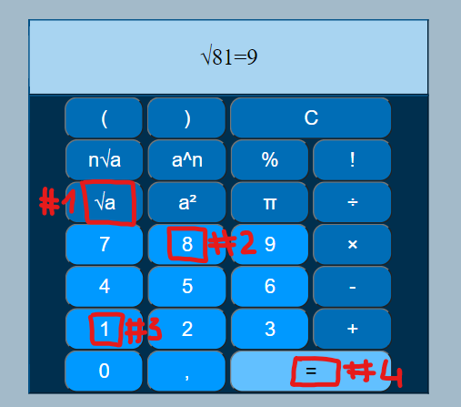

pav. 5 Kvadratinės šaknies traukimas, veiksmų numeracija

1. Kėlimas pasirinktuoju laipsniu:

Norėdami pakelti skaičių pasirinktuoju laipsniu turime pirmiausiai spausti skaičių, kurį kelsime laipsniu, tuomet laipsnio ženklą ^ ir tada skaičių, nurodantį, kuriuo laipsniu keliame, viską suvedę spaudžiame lygybės ženklą.

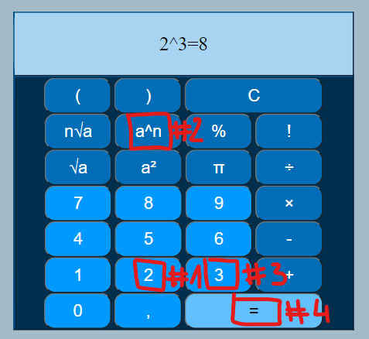

pav. 6 Kėlimas pasirinktu laipsniu, veiksmų numeracija

# Darbo rezultatų apibendrinimas

Šis skaičiuotuvas yra paprastas naudoti, naudotojas lengvai gali atskirti skaičių mygtukus nuo funkcijų mygtukų, taip pat kaip ištrynimo mygtuką bei lygybės mygtuką iš kitų mygtukų visumos. Taip pat, patogioje vietoje yra išvedama įvesta lygtis bei gautas jos rezultatas.